Лексическая тема: «Животные жарких стран». (15.03- 19.03.2021 г.)
Уважаемые родители!
Предлагаем вам в любое свободное время провести занимательные упражнения и игры с ребенком:
- Игра «Скажи одним словом».
У льва острые зубы, поэтому его называют… острозубым.
У жирафа длинная шея, поэтому его называют… длинношеим.
У зебры быстрые ноги, поэтому её называют… быстроногой.
У слона толстые ноги, поэтому его называют… толстоногим.
У обезьяны длинный хвост, поэтому его называют… длиннохвостой.
У бегемота толстая кожа, поэтому его называю… толстокожим.
- Дидактическая игра «Подбери словечко»:
Слон (какой) - огромный, сильный, толстоногий
Обезьяна (какая) - ловкая, хвостатая, крикливая
Лев (какой) – сильный, важный, хищный
Крокодил (какой) – длинный, зеленый, опасный
Жираф (какой) – высокий, травоядный, пятнистый
Зебра (какая) - пугливая, быстрая, полосатая
Бегемот (какой) - большой, толстокожий, ленивый
- Чтение сказки «Айболит»
- Игра «Кто у кого»
У львицы – львёнок
У слонихи - …
У тигрицы -…
У зебры -…
У жирафы -…
У верблюдицы -…
5. Физминутка:
Дети в Африку попали (идут по кругу)
Всем об этом рассказали (поворот головы друг другу)
Дети рано по утру скачут вместе с кенгуру (прыжки на двух ногах, с продвижением вперёд)
Дети на слоне катались, и ничуть не испугались (сидя на корточках, покачиваются)
Дети вместе с обезьяной ловко лазят по лианам (движение «лазание по канату»)
Дети быстро побежали, даже зебру обогнали (бег друг за другом по кругу)
Дети подошли ко льву, и уселись на траву (сесть, согнув ноги в коленях)
Льва за ухом почесали (имитация)
И домой все побежали (бег, переходящий в ходьбу)
6.Д/и «Маленький — большой»
слоник — слонище;
жирафик — жирафище;
бегемотик — бегемотище;
верблюдик — верблюдище;
крокодильчик — крокодилище;
7. Математическая разминка.
Становись-ка в круг скорей,
Отвечай, да не робей.
1. Сколько ног у носорога?
2. Сколько зубов у крокодила? (много)
3. Сколько ушей у обезьяны?
4. Сколько животиков у трёх бегемотиков?
5. Кто выше жираф или зебра?
6. Сколько хвостов у пары слонов?
8. Пальчиковая гимнастика:
«В жарких странах».
Если в жаркую страну я случайно попаду,
(сжимать – разжимать пальцы в кулаки).
То увижу там шакала,
(соединить все пальцы обеих рук с большими, образуя «бинокль», поднести к глазам).
Кенгуру, гиппопотама,
(разогнуть большой и указательный пальцы правой руки).
Обезьяну, тигра, льва,
(разогнуть средний, безымянный пальцы и мизинец правой руки).
Крокодила и слона.
(разогнуть большой и указательный пальцы левой руки).
Хорошо живется им –
(разогнуть средний, безымянный пальцы и мизинец левой руки).
Не бывает снежных зим.
(хлопнуть в ладоши, развести руки в стороны).

9. Рисование «Жираф»
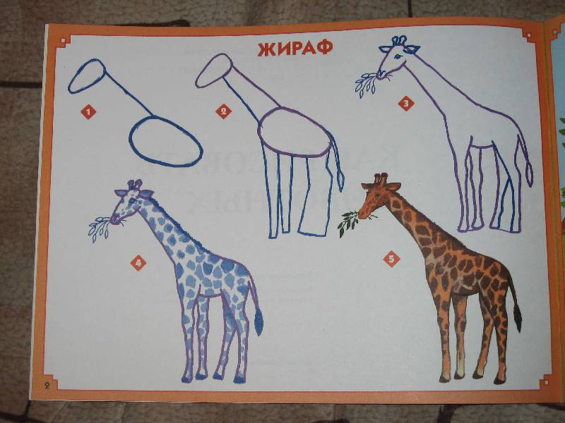
10. Лепка «Слон»
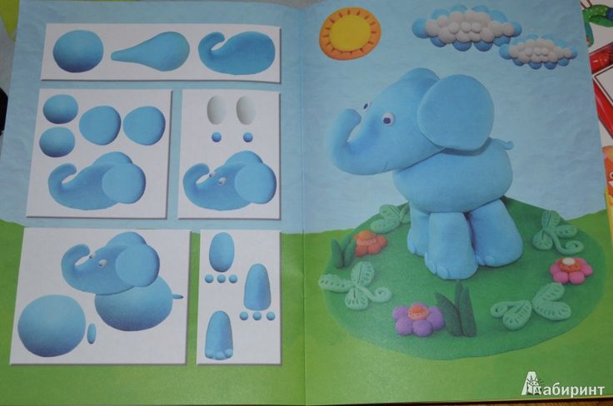

11. Аппликация «Лев»
